1. Une image contenant texte, capture d’écran, Police

   Description générée automatiquement**Importing Libraries**:
2. Une image contenant texte, capture d’écran, Police

   Description générée automatiquement**Parsing Command Line Arguments**:
3. Une image contenant texte, capture d’écran, Police

   Description générée automatiquement**Loading YOLO Model**:
4. Une image contenant texte, capture d’écran, Police

   Description générée automatiquement**Loading and Preprocessing the Image**:
5. Une image contenant texte, capture d’écran, Police

   Description générée automatiquement**Performing Inference**:
6. 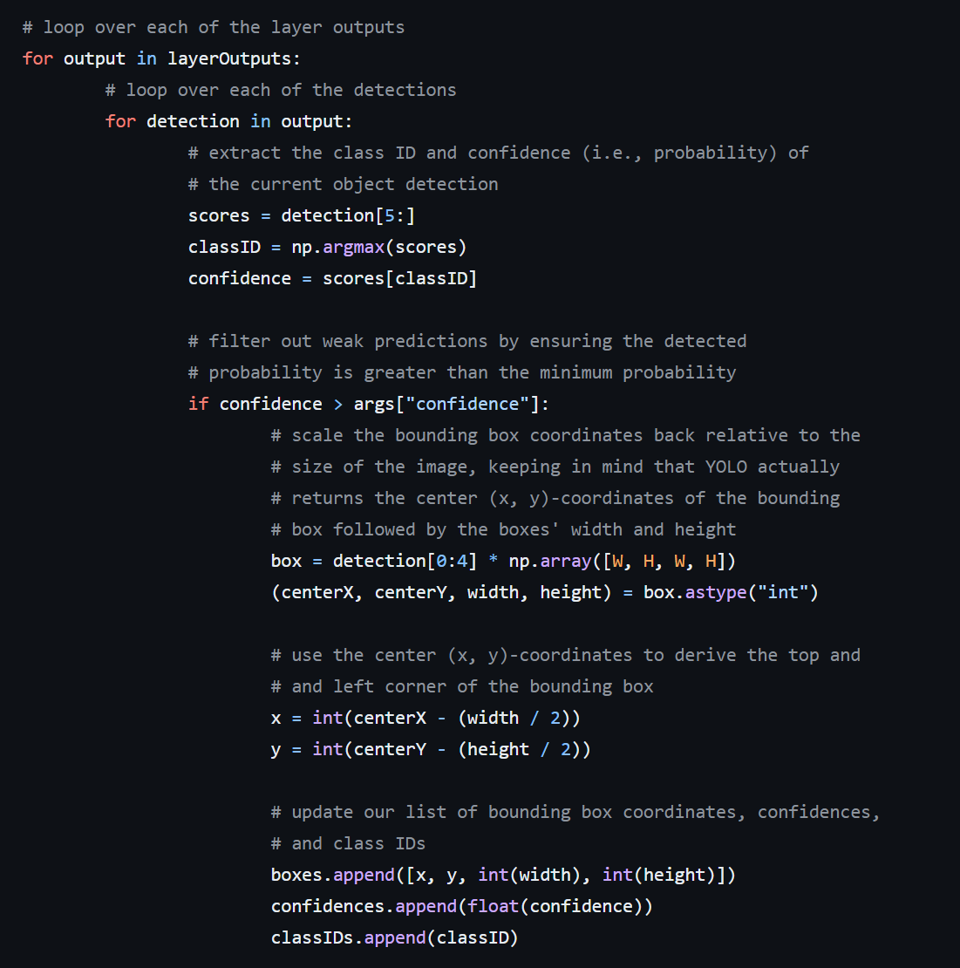**Post-processing Detected Objects**:
7. Une image contenant texte, capture d’écran, Police

   Description générée automatiquement**Applying Non-Maximum Suppression**:
8. Une image contenant texte, capture d’écran, Police

   Description générée automatiquement**Drawing Bounding Boxes**:
9. Une image contenant texte, Police, capture d’écran

   Description générée automatiquement**Displaying the Output Image**: